Приложение 1
к постановлению администрации
Петровского сельского поселения
От 22.05.2023 № 116
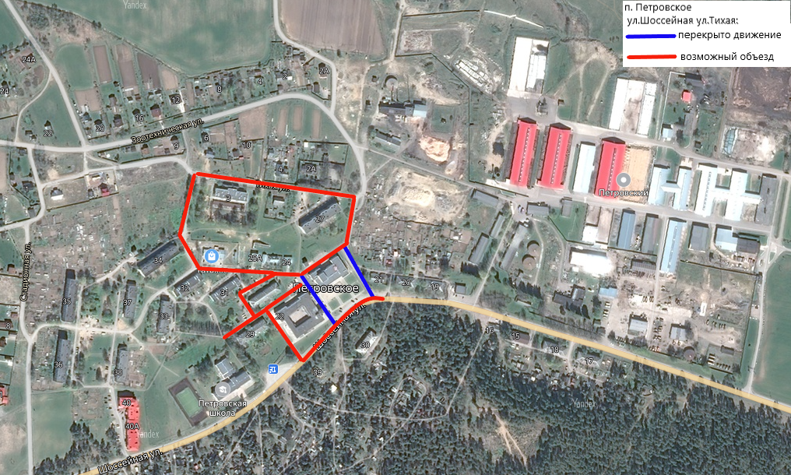

Приложение 2
к постановлению администрации
Петровского сельского поселения
От 22.05.2023 № 116
